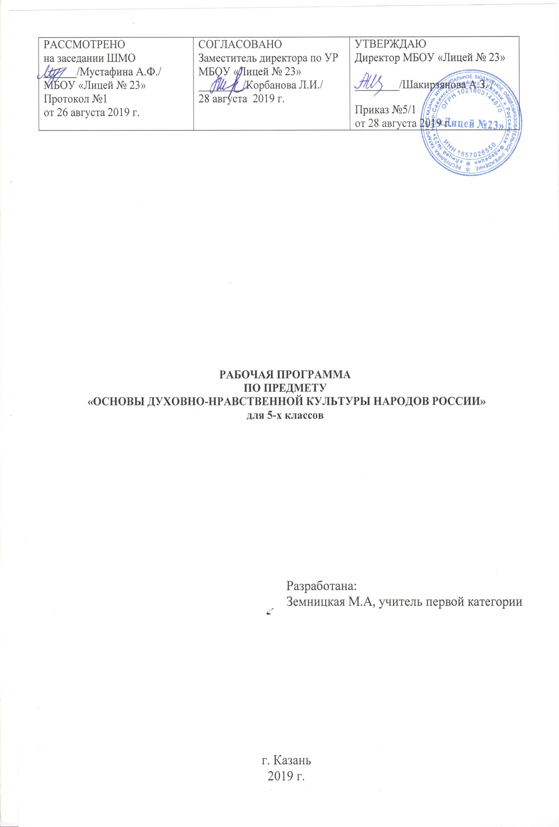Пояснительная записка

Рабочая программа составлена на основе следующих нормативных документов:
Рабочая программа разработана для 5-9 х классов в соответствии с нормативно-правовыми и инструктивно-методическими документами:
Федеральный государственный образовательный стандарт основного общего образования и науки Российской Федерации (утвержден приказом МО и Н РФ от 17 декабря 2010 № 1897);
Методические рекомендации ИРО РТ по преподаванию предмета «История»: Особенности преподавания учебных предметов «История» и «Обществознание» в 2019/2020 учебном году/ авт.-сост. И.М. Фокеева.
Примерная основная образовательная программа основного общего образования (одобрена решением федерального учебно-методического объединения по общему образованию (протокол от 8 апреля 2015 года № 1/15));
Основная образовательная программа основного общего образования МБОУ «Лицей №23»;
Положение о рабочей программе учителя, реализующего ФГОС второго поколения (приказ МО России «Об утверждении федерального базисного учебного плана для начального общего, основного общего и среднего общего образования» от 17 мая 2012 г. №413);
Учебный план МБОУ «Лицей №23» Ново-Савиновского района г. Казани на 2019-2020 учебный год.
Приказа МО и Н РФ (05.03.2004 №1089) «Об утверждении федерального компонента государственного образовательного стандарта начального основного общего и среднего (полного) общего образования.
Приказа МО и Н РФ (от 09.03. 2004 №1312) «Об утверждении федерального базисного учебного плана и примерных учебных планов для образовательных учреждений РФ, реализующих программы общего образования».

Программа рассчитана на 17 часов на протяжении одного полугодия в 5 классе.

Требования к результатам обучения и освоения содержания курса «Основы духовно-нравственной культуры народов России»
Федеральный государственный образовательный стандарт основного общего образования определяет как знаниевый компонент содержания образования, так и формирование универсальных учебных действий в личностных, коммуникативных, познавательных, регулятивных сферах, обеспечивающих способность к организации самостоятельной учебной деятельности ученика. Стандарт ориентирует на становление следующих характеристик школьника:
Личностные результаты:
- воспитание российской гражданской идентичности: патриотизма, уважения к Отечеству, прошлому и настоящему многонационального народа России; знание культуры своего народа, своего края, основ культурного наследия народов России; усвоение гуманистических, демократических и традиционных ценностей многонационального российского общества; воспитание чувства ответственности и долга перед Родиной;
- формирование ответственного отношения к учению, готовности к саморазвитию и самообразованию на основе мотивации к обучению и познанию, а также на основе положительного отношения к труду;
- осознание значения семьи в жизни человека и общества, принятие ценности семейной жизни, уважительное и заботливое отношение к членам своей семьи;
- формирование нравственных чувств и нравственного поведения, осознанного и ответственного отношения к собственным поступкам;
- формирование целостного мировоззрения, учитывающего духовное многообразие современного мира;
- формирование коммуникативной компетентности в общении и сотрудничестве со сверстниками, взрослыми;
- формирование осознанного, уважительного и доброжелательного отношения к другому человеку, его мнению, мировоззрению, культуре, языку, вере, к истории, культуре, религии, традициям, языкам, ценностям народов России и народов мира; готовности и способности вести диалог с другими людьми и достигать в нем взаимопонимания.
Предметные результаты:
- воспитание способности к духовному развитию, нравственному самосовершенствованию; воспитание веротерпимости, уважительного отношения к религиозным чувствам, взглядам людей или их отсутствию;
- знание основных норм морали, нравственных, духовных идеалов, хранимых в культурных традициях народов России, готовность на их основе к сознательному самоограничению в поступках, поведении, расточительном потребительстве;
- формирование представлений об основах светской этики;
- понимание значения нравственности в жизни человека, семьи и общества.
Метапредметные результаты:
- умение самостоятельно определять цели своего обучения, ставить и формулировать для себя новые задачи в учебе и познавательной деятельности, развивать мотивы и интересы своей познавательной деятельности;
- умение самостоятельно планировать пути достижения целей, в том числе альтернативные, осознанно выбирать наиболее эффективные способы решения учебных и познавательных задач;
- умение оценивать правильность выполнения учебной задачи, собственные возможности ее решения;
- владение основами самоконтроля, самооценки, принятия решений и осуществления осознанного выбора в учебной и познавательной деятельности;
- умение организовывать учебное сотрудничество и совместную деятельность с учителем и сверстниками; работать индивидуально и в группе: находить общее решение и разрешать конфликты на основе согласования позиций и учета интересов; формулировать, аргументировать и отстаивать свое мнение;
- умение осознанно использовать речевые средства в соответствии с задачей коммуникации для выражения своих чувств, мыслей и потребностей; планирования и регуляции своей деятельности; владение устной и письменной речью, монологической контекстной речью.

Содержание учебного курса «Основы духовно-нравственной культуры народов России»

Раздел учебной программы | Основное содержание раздела рабочей программы | Кол-во часов
Введение |  | 1
Гражданин России | Понятия гражданин и гражданство. Конституция — Основной закон РФ. Основные права и обязанности граждан РФ. Выполнение обязанностей — гражданский долг каждого гражданина России. Управление государством. Президент, Председатель Правительства, министр. Федеральное Собрание. Совет Федерации. Государственная Дума. Столица, герб, флаг, гимн Российской Федерации. Уважительное отношение к символам государства. | 1
Порядочность | Понятие порядочности. Связь слов порядочность и порядок. Качества порядочного человека: справедливость, внутренняя стойкость, смелость, решительность. Взаимосвязь порядочности, благородства, достоинства, великодушия. Общественная ценность порядочности. | 1
Совесть | Понятие совести. Совесть — важнейшая составная часть порядочности человека. Чувство угрызения совести. Развитие чувства совести. Умение понять и простить. Правдивость и ее цена. Взаимосвязь совести и сострадания, совести и стыда. Совесть — «внутренний голос человека». Жить по законам совести. Несовместимость совести с эгоизмом и корыстолюбием.  Кодекс взаимоотношений одноклассников. | 1
Доверие и доверчивость | Доверие — важнейшее качество личности. Понятие доверия. Признаки личного доверия. Возникновение доверительных отношений. Доверие и доверчивость. Правила установления доверительных отношений. Что значит потерять доверие. Понятие самодоверия. Как следует поступить в экстренных случаях. Телефон доверия. Психологическая помощь. | 1
Милосердие и сострадание | Понятие милосердия. Общественная ценность милосердия. Взаимосвязь сострадания и милосердия, милосердия и жалости. Антиподы милосердия. Обязанности учащихся по отношению к другим людям. Проявление интереса к жизни другого человека, стремление ему помочь. Человеколюбие. Правила милосердия. Воспитание милосердия. Умение понять и простить. | 1
Правда и ложь | Правда и неправда, полуправда, ложь. Правда — то, что соответствует действительности. Ложь — намеренное искажение действительности. Искренность. Честность. Взаимосвязь правдивости и душевного покоя. Святая ложь. Из истории лжи. | 1
Традиции воспитания | Традиция. Сословия: крестьяне, казаки, купцы, дворяне. Традиции воспитания у разных сословий. Дворяне России, их традиции и правила поведения. Требования к воспитанию и домашнему обучению мальчиков и девочек. Дворянский этикет. | 1
Честь и достоинство | Родовая и сословная честь. Представление рыцарей средневековой Европы о чести. Дворянская честь. Дуэль — способ решения вопросов чести. Цена честного слова. Чувство долга. Поступки достойные и недостойные. Достоинство. Благородство — высшее проявление человеческого достоинства. Герои Великой Отечественной войны 1941—1945 гг. и наших дней. Патриоты России. Проявление патриотизма учащихся. | 1
Терпимость и терпение | Отношение к людям иной национальности, религии, культуры, привычек и убеждений. Российское многонациональное государство. Что такое терпимость (толерантность). Уважение свободы другого человека, проявление великодушия и расположенности к другим людям. Роль мигрантов в жизни наших городов. Правила толерантного общения. Различие понятий терпение и терпимость. | 1
Мужество | Понятие мужества. Смелость и решительность, сила духа, продуманность действий, самоконтроль, преодоление чувства страха и неуверенности. Убежденность в необходимости и полезности действий в чрезвычайных обстоятельствах. Повседневное проявление мужества. Взаимосвязь вечных ценностей — чести, достоинства, благородства, доброты, дружбы. Примеры мужества. Умение защитить своих близких и себя. Тренировка мужества. Героизм — высшее проявление мужества. Кавалеры ордена Мужества. | 1
Равнодушие и жестокость | Проявления жестокости детей и их последствия. Умение и желание контролировать свои поступки. Равнодушие и жестокость. Жизнь человека — высшая ценность. Насилие в отношении детей — нарушение прав человека. Вред сквернословия. | 1
Самовоспитание | Соблюдение норм нравственности — важнейшее общественное требование. Дисциплинированность и сознательная дисциплина. Умение контролировать свои дела и поступки. Правила учебной работы в группе. Умение осознать ошибки и больше их не повторять. Воспитание воли. Познание своих положительных и отрицательных качеств. Планирование предполагаемых действий, оценка результатов. Пути самообразования и самовоспитания. Воспитание чувства самоуважения | 1
Учись учиться | Цель обучения в школе. Приемы работы учащихся со школьным учебником. Выработка у учеников уверенности в себе и своих делах. Приемы работы учеников на уроке. Рекомендации по развитию воли. Умение распределять внимание. Совершенствование памяти подростка. Правила и приемы запоминания. Сочетание труда умственного и физического. | 1
Речевой этикет | Средства речи и правила их использования в разных жизненных ситуациях. Начало, основная часть и завершение беседы. Употребление личных местоимений ты и вы. Правила знакомства детей и взрослых. Обращения с просьбой к незнакомым людям в магазине, на транспорте. Формы обращения. Правила общения подростков. Что значит быть эрудированным собеседником. Значимость излагаемой информации. Правила беседы. Человека красят не столько слова, сколько дела. Этикет разговора по телефону. | 1
Мои права и обязанности | Права и обязанности учащихся. Соблюдение правил школьного распорядка. Обязанность посещения учащимися школьных занятий, добросовестного учебного труда. Участие в самообслуживающем труде. Единство действий классного руководителя и родителей учащихся. Требования к поведению учащихся в школе. Комиссии по делам несовершеннолетних и защите их прав. | 1
Обобщение | Подготовка и защита проектов и презентаций | 1
 | Итого | 17

